План
проведения мероприятий межрегиональной акции
«Юности - чистые легкие» 14 апреля – 30 апреля 2017 г.

№ п/п | Название конкурса | Дата и место проведения конкурса | Дата сдачи заявок и работ
1. | Открытие социальной акции «Юности – чистые легкие…» | Дата и время проведения: 15.04.17 г. в 09.00  Спортивный зал
2. | Соревнование по плаванию    «Чистые легкие – путь к победе!» Формирование потребности в здоровом образе жизни, популяризация плавания. | Дата и время проведения: 15.04.17 г. в 09.00  Бассейн «Школьный»  Сборная команда 5-11 классов (2 мальчика + 2 девочки) + сборная команда 6 класс (4 мальчика + 4 девочки)  Обязателен допуск врача. | Заявки на участие принимаются до 13.04.17  тел./факс: (845-2) 357-326; E-mail: ynosti-4istyelegkie@yandex.ru
3. | Соревнование Веселые старты. «Мир без сигарет!».  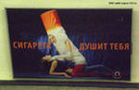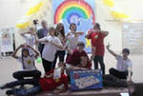  Формирование потребности в здоровом образе жизни, активизация занятий физической культурой и спортом. | Дата и время проведения: 15.04.17 в 09.00  Спортивный зал  Команда из 6 человек (3 мальчика + 3 девочки) 7 класс.  Обязательны: форма, название, приветствие, эмблема, капитан.  (встречная эстафета, передача мяча, прыжки с мячом, эстафета с большими мячами и воздушными шарами, бег в обруче). Обязателен допуск врача. | Заявки на участие принимаются до 13.04.17  тел./факс: (845-2) 357-326; E-mail: ynosti-4istyelegkie@yandex.ru
4. | Конкурс «Самый сильный ученик!».    Формирование и развитие у обучающихся высоких морально-психологических качеств, сознательного отношения к личному здоровью. | Дата и время проведения: 17.04.17 г. в 13.30  Спортивный зал  Участвуют учащиеся 9-11 классов не более 1-го человек в одной весовой категории от школы. Весовые категории: 1 категория - до 75 кг; 2 категория – 75+  (бег с подъемом тяжестей, подъем грифа на бицепс, жим лежа, жим кисти, замер жизненного объема легких). | Заявки на участие принимаются до 15.04.17  тел./факс: (845-2) 357-326; E-mail: ynosti-4istyelegkie@yandex.ru
5. | Конкурс клубного танца «Ты звезда танц-пола»  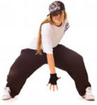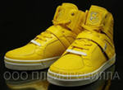  (брейк-данс и хип-хоп танцы). Формирование представления о Хип-Хоп стилях, предоставление возможности реализовать свой творческий потенциал. | Дата и время проведения: 18.04.17 г. в 13.30  Спортивный зал  Все возрастные категории. Могут участвовать как отдельные исполнители, так и творческие коллективы. Время выступления не более 5 минут.  Оцениваются:  - уровень исполнительского мастерства (синхронность, динамику, оригинальность);  - зрелищность представленных композиций  - синхронность, зажигательность, оригинальность, чёткость выполнения элементов;  - костюмы и реквизит;  - сценическая культура. | Заявки на участие принимаются до 17.04.16  тел./факс: (845-2) 357-326; E-mail: ynosti-4istyelegkie@yandex.ru
6. | Конкурс «Лидер – Черлидер!»    Формирование потребности молодежи в занятиях физической культурой и спорта. | Дата и время проведения: 19.04.17 г. в 13.30  Спортивный зал  Все возрастные категории. Участвуют команды 5 - 20 человек. Выступление 2,5 - 3 минуты.  Программа композиции:  1. Кричалка – в начале выступления, без музыкального сопровождения. Должна представлять название команды, характеристику, призывы к здоровому образу жизни.  Оценивается синхронность, чёткость, скорость  2.Чир-данс – танцевальная программа разнообразных стилей с пользованием определённого инвентаря (помпоны, мячи, обручи, флаги, наколенники), так и без вспомогательных средств.  Оцениваются:  - синхронность, зажигательность, оригинальность, чёткость выполнения элементов;  уровень исполнительского мастерства (синхронность, динамику, оригинальность);  - зрелищность представленных композиций;  - массовость;  - костюмы и реквизит;  - сценическая культура. | Заявки на участие принимаются до 17.04.17  тел./факс: (845-2) 357-326; E-mail: ynosti-4istyelegkie@yandex.ru
7. | Конкурс «РЭП – слово молодежи!».    Формирование активной жизненной позиции, пропаганда положительного имиджа молодежи через рэп-тексты. Участвовать могут как отдельные исполнители, так и творческие коллективы. | Дата и время проведения: 20.04.17 г. в 14.00  Конференц-зал  Все возрастные категории.  При подведении итогов оцениваются:  - Соответствие теме  - Содержание  - Уровень исполнения  - Оригинальность и способ донесения идеи. | Заявки на участие принимаются до 19.04.17  тел./факс: (845-2) 357-326; E-mail: ynosti-4istyelegkie@yandex.ru
8. | Конкурс литературного творчества «Как прекрасен этот мир»    (рассказы, сказки, стихи – профилактика табакокурения). | Работы принимаются до 26.04.17 г.  Все возрастные категории  Работы могут быть выполнены как отдельными авторами, так и творческими коллективами. Объем не более 2-х листов А-4 печатного текста. Шрифт Times New Roman, размер 14, интервал 1). Могут участвовать как отдельные авторы, так и творческие коллективы. | Заявки вместе с работами принимаются до 26.04.17  тел./факс: (845-2) 357-326; E-mail: ynosti-4istyelegkie@yandex.ru
9. | Конкурс художественного творчества «Курение – приговор здоровью!»    Формирование у обучающихся чувства ответственности за свое здоровье, развитие творческих способностей. | Работы принимаются до 26.04.17 г.  Все возрастные категории Работы (листовки, рисунки) могут быть представлены в 3-х номинациях:  - здоровье и курение;  - курение и семья;  - антиреклама курению.  Работы выполняются в смешанной технике (карандаш, пастель, акварель, гуашь) в формате А3 и оформлены в паспорту шириной 30мм. В правом нижнем углу данные: ФИ ребенка, школа, класс, ФИО учителя или родителя/руководителя) Могут участвовать как отдельные авторы, так и творческие коллективы. | Заявки вместе с работами принимаются до до 26.04.17  тел./факс: (845-2) 357-326; E-mail: ynosti-4istyelegkie@yandex.ru
10. | Конкурс видео- и рекламных роликов «Наша весна – без сигаретного дыма».    Формирование профилактики табакокурения. | Работы принимаются до 26.04.17 г.  Все возрастные категории  Номинации:  - реклама на профилактику табакокурения;  - телепроект (журнал, программа, шоу, игра);  - кинофильм по профилактике табакокурения.  Формат любой. Реклама – не более 3 минуты, фильм – не более 10-15 минут. Могут участвовать как отдельные авторы, так и творческие коллективы. | Заявки вместе с работами принимаются до 26.04.17  тел./факс: (845-2) 357-326; E-mail: ynosti-4istyelegkie@yandex.ru
11. | Компьютерное творчество.  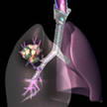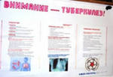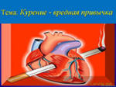  Формирование профилактики табакокурения. | Работы принимаются до 26.04.17 г.  Все возрастные категории  Презентации, компьютерная графика, социальная реклама, буклеты. Презентации Miсrosoft PowerPoint (файл с расширением *ppt, *pps): Размер одного файла: не более 5Mb. Могут участвовать как отдельные авторы, так и творческие коллективы. | Заявки вместе с работами принимаются до 26.04.17  тел./факс: (845-2) 357-326; E-mail: ynosti-4istyelegkie@yandex.ru
12. | Конкурс коллажей «Я выбираю здоровый образ жизни»  Формирование у школьников и молодёжи позитивного мнения о роли здорового образа жизни как необходимого условия развития человека. | Работы принимаются до 26.04.17 г.  Все возрастные категории  На Конкурс могут быть представлены работы, как отдельных авторов, так и творческих коллективов. Содержание работ должно соответствовать предложенной теме конкурса. Работы принимаются в электронном виде. Формат: JPEG, JPG, BMP | Заявки вместе с работами принимаются до 26.04.17  тел./факс: (845-2) 357-326; E-mail: ynosti-4istyelegkie@yandex.ru
  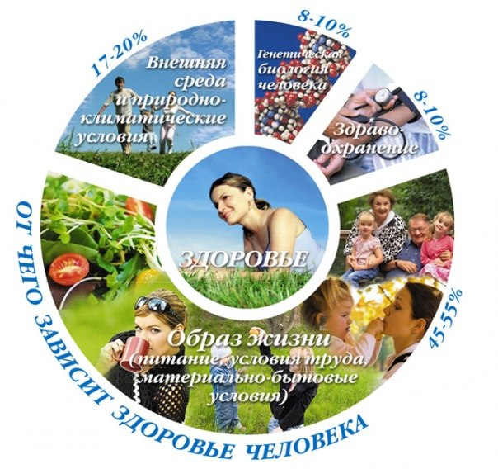 | 
13. | Фотографическое творчество.  Формирование культуры здоровья у школьников посредством активного участия в деятельности по пропаганде здорового образа жизни. | Работы принимаются до 26.04.17 г.  Все возрастные категории  Цветная фотография. Формат А4. | Заявки вместе с работами принимаются до 26.04.17  тел./факс: (845-2) 357-326; E-mail: ynosti-4istyelegkie@yandex.ru
  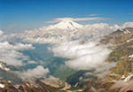 | 
14. | Методические разработки уроков, внеклассных мероприятий педагогов.    Формирование профилактики табакокурения. | Работы принимаются до 26.04.17 г.  Методические разработки педагогов должны соответствовать стандартным требованиям (текст не более 12 страниц А-4 печатного текста. Шрифт Times New Roman, размер 14, интервал 1), титульный лист (ФИО автора, должность, наименование учреждения, район, тема работы, город и год) и список используемой литературы. | Заявки вместе с работами принимаются до 26.04.17  тел./факс: (845-2) 357-326; E-mail: ynosti-4istyelegkie@yandex.ru

Куратор акции Новикова Наталия Викторовна, заместитель директора по ВР МОУ «Гимназия № 89», тел. 89873893245, раб.67-81-84, факс 35-73-26

